Phân tích thiết kế

1. Attack the block
   1. Biểu đồ usecase

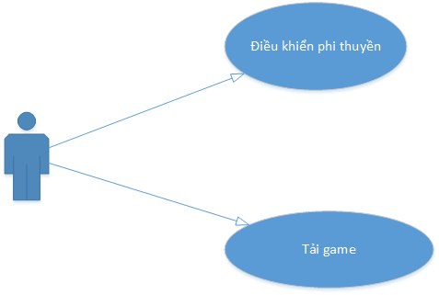

* 1. Kịch bản usecase
     1. Điều khiển phi thuyền

|  |  |
| --- | --- |
| Tên usecase | Điều khiển phi thuyền |
| Tác nhân chính | Người dùng |
| Tiền điều kiện | Playable Ads đã được tải và người chơi chạm vào phi thuyền |
| Đảm bảo tối thiểu | Hê thống không lỗi |
| Đảm bảo thành công | Trả về vị trí mới của phi thuyền |
| Kích hoạt | Người dùng chạm ngón tay vào phi thuyền, di chuyển ngón tay trên màn hình cảm ứng |
| Chuỗi sự kiện chính:   1. Người dùng chạm tay vào phi thuyền di chuyển đến vị trí mong muốn 2. Hệ thống trả về vị trí mới của phi thuyền | |
| Ngoại lệ: Không | |

* + 1. Tải Game

|  |  |
| --- | --- |
| Tên usecase | Tải game |
| Tác nhân chính | Người dùng |
| Tiền điều kiện | Playable Ads đã được tải lên cho người dùng |
| Đảm bảo tối thiểu | Hê thống không lỗi |
| Đảm bảo thành công | Đưa người dùng tới cửa hàng tải ứng dụng |
| Kích hoạt | Người dùng chạm vào nút CTA như icon game, nút “Freeplay”, nút “Continue” |
| Chuỗi sự kiện chính:   1. Người dùng chạm tay vào một trong các nút CTA : icon game, nút “Freeplay”, nút “Continue”. 2. Hệ thống điều hướng người dùng tới cửa hàng để tải game | |
| Ngoại lệ: Không | |

* 1. ghiệp vụs
  2. WireFrame
  3. Biểu đồ lớp chi tiết
  4. Biểu đồ tuần tự

1. Cyber Shock
2. Knight Kingdom
3. Solitaire Ocean Advanture
4. Word Sticker
5. Jigsaw Blast